
ДВА МИРА.
(Эдуард Скачков. «Телеграммы спасения».)

Есть в мире два мира.
Один мир – большой;
Там взрослые люди,
Со взрослой душой.

Другой – незаметный;
Как свечка горит.
За мир тот у взрослых
Сердечко болит.

Мир детского счастья,
Мир добрых детей!
Там нету лукавых
И хитрых речей.

В том мире есть вера,
Любовь и прощенье,
Там в детских глазах
Неземное свеченье.


Средь зла и разврата,
Где злая молва,
Вы слышите вечные
Божьи слова:

«В душе умалитесь,
Живя на планете.
Прощайте с любовью
И будьте, как дети!»

ДВА МИРА.
(Эдуард Скачков. «Телеграммы спасения».)

Есть в мире два мира.
Один мир – большой;
Там взрослые люди,
Со взрослой душой.

Другой – незаметный;
Как свечка горит.
За мир тот у взрослых
Сердечко болит.

Мир детского счастья,
Мир добрых детей!
Там нету лукавых
И хитрых речей.

В том мире есть вера,
Любовь и прощенье,
Там в детских глазах
Неземное свеченье.
Средь зла и разврата,
Где злая молва,
Вы слышите вечные
Божьи слова:

«В душе умалитесь,
Живя на планете.
Прощайте с любовью
И будьте, как дети!»

Приглашаем Вас и членов Вашей семьи!
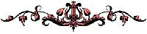

Ждём Вас 12 марта 2006 года, воскресенье в 12.00.


В программе:
- Пение
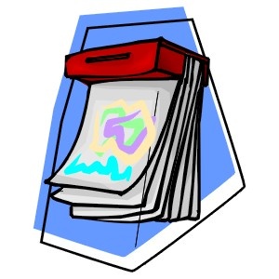
- Молитва
- Слово
- Конкурсы
- Викторины
- Игры
- Призы
ВОСКРЕСНАЯ ШКОЛА

Приглашаем Вас и членов Вашей семьи!
Ждём Вас 12 марта 2006 года, воскресенье в 12.00.

В программе:
- Пение
- Молитва
- Слово
- Конкурсы
- Викторины
- Игры
- Призы
ВОСКРЕСНАЯ ШКОЛА

Пожалуйста, заполните этот купон, который подтвердит Ваше участие в этом празднике. Укажите своё имя и имена членов вашей семьи.

_1._________________________2.________________________
_3.________________________
_4.________________________
_5.________________________
_6.________________________
_7.________________________

Пожалуйста, заполните этот купон, который подтвердит Ваше участие в этом празднике. Укажите своё имя и имена членов вашей семьи.

_1._________________________2.________________________
_3.________________________
_4.________________________
_5.________________________
_6.________________________
_7.________________________

